1. На сайте МАУ ДО ДДЮТ ddut.magadanschool.ru внизу главной страницы в разделе ссылки выбираем «Официальный сайт для размещения информации о государственных (муниципальных) учреждениях».

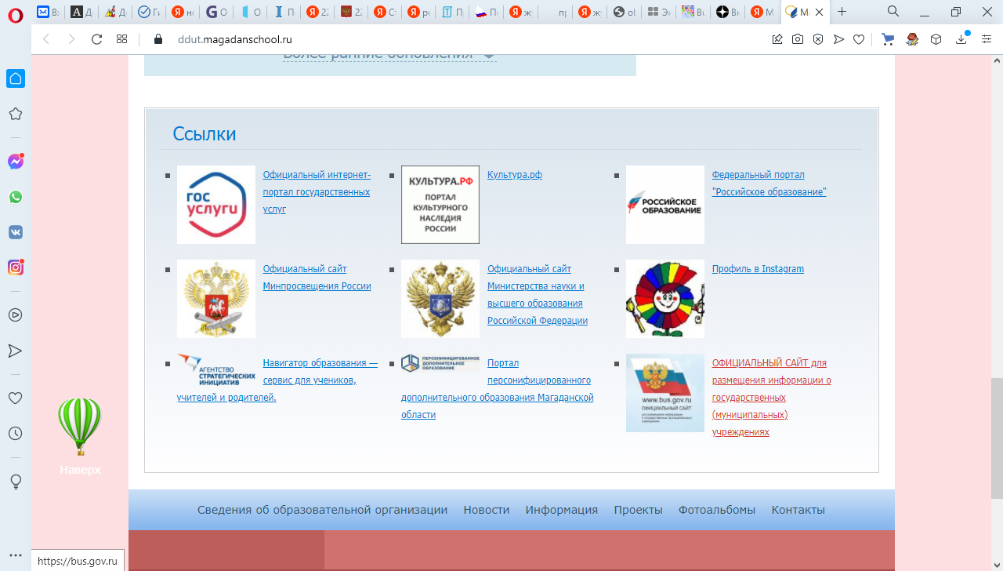

2. Внизу главной страницы проходим по ссылке «Результаты независимой оценки»

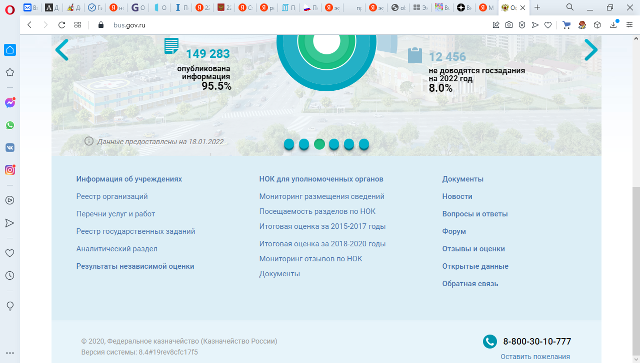

3. На открывшейся странице выбираем раздел «Образование»

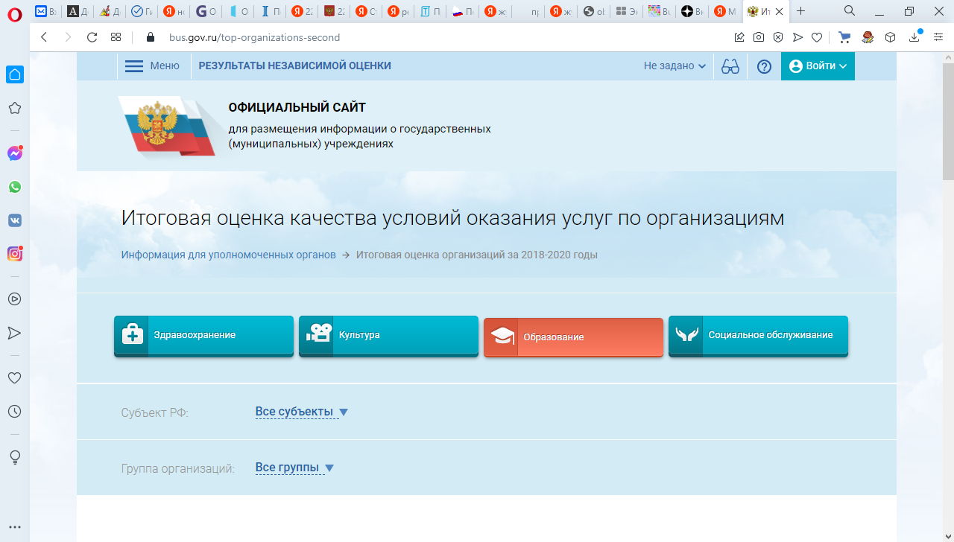

4. Выбираем субъект РФ - Магаданская область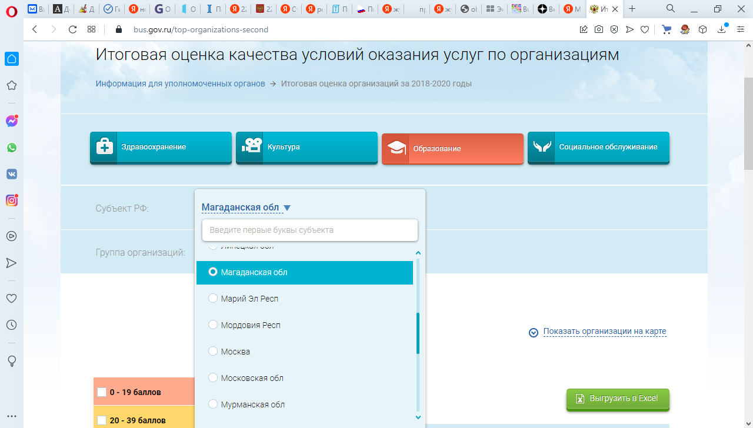

5. В разделе группа организаций выбираем «Организации, осуществляющие образовательную деятельность»

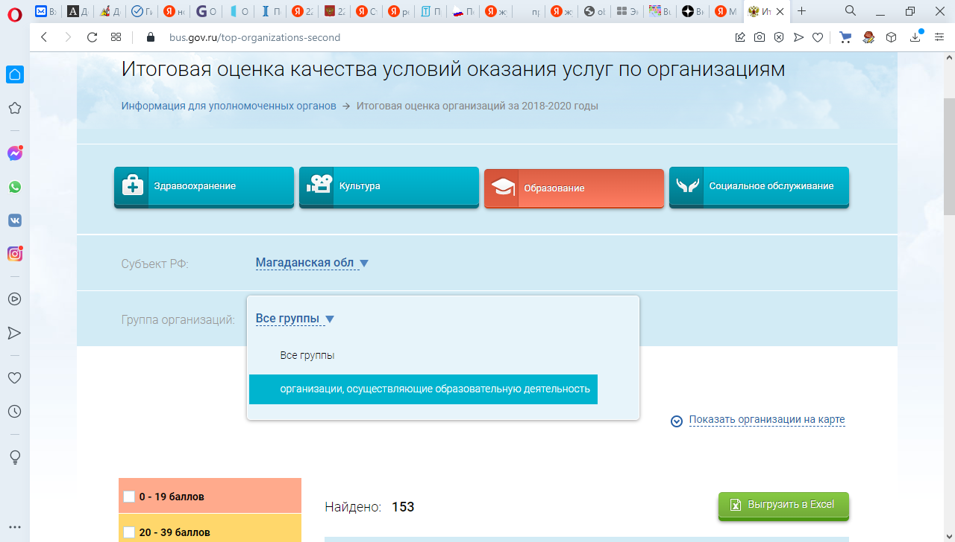

6. На этой же странице в перечне организаций находим «Муниципальное автономное учреждение дополнительного образования «Дворец детского (юношеского) творчества»» (ориентируемся на показатель 90)

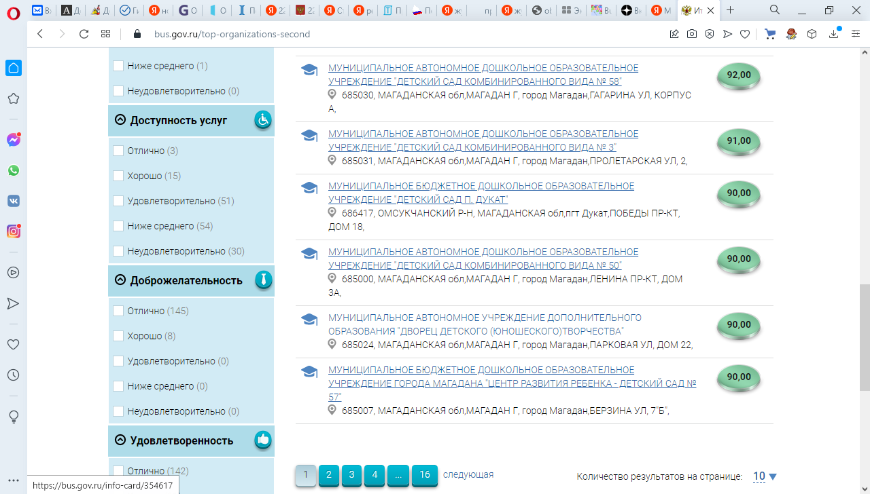

7. Проходим по ссылке учреждения и попадаем на «Официальный сайт для размещения информации о государственных (муниципальных) учреждениях МАУ ДО ДД(Ю)Т»

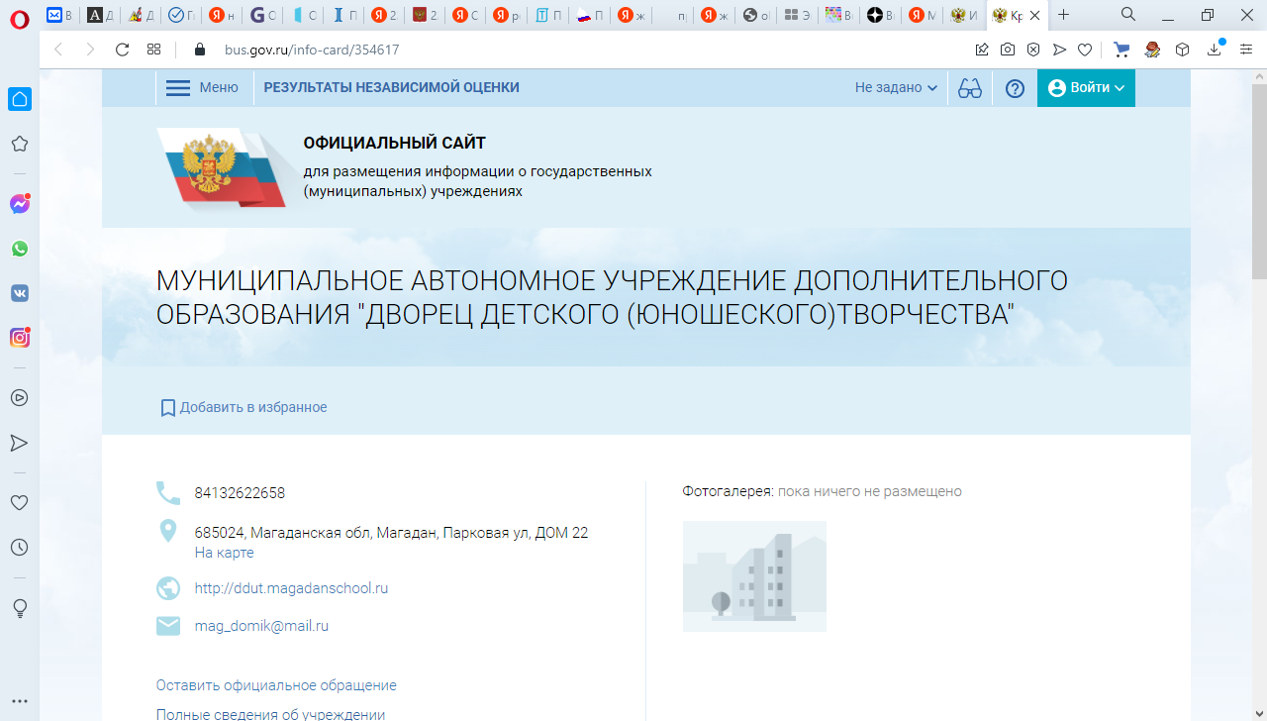

8. На этой же странице ниже находим ссылку «Оценить учреждение» и проходим по ней

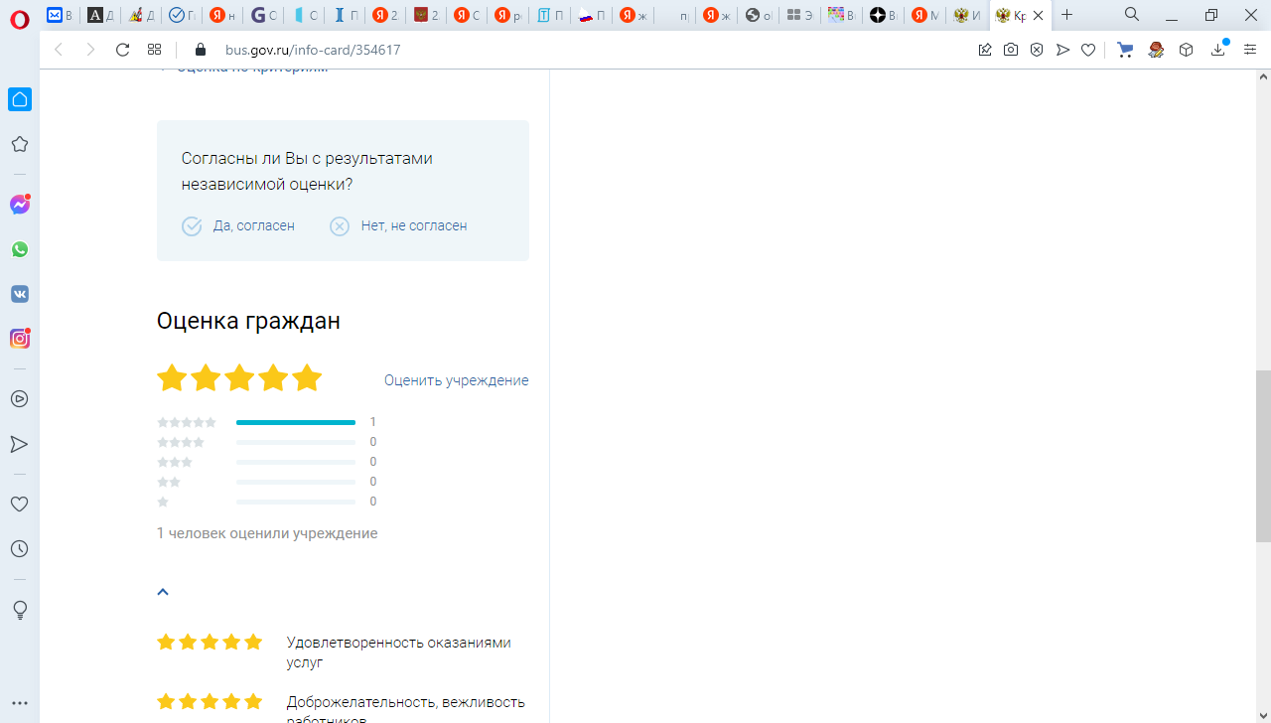

9. Выбираем вход через госуслуги

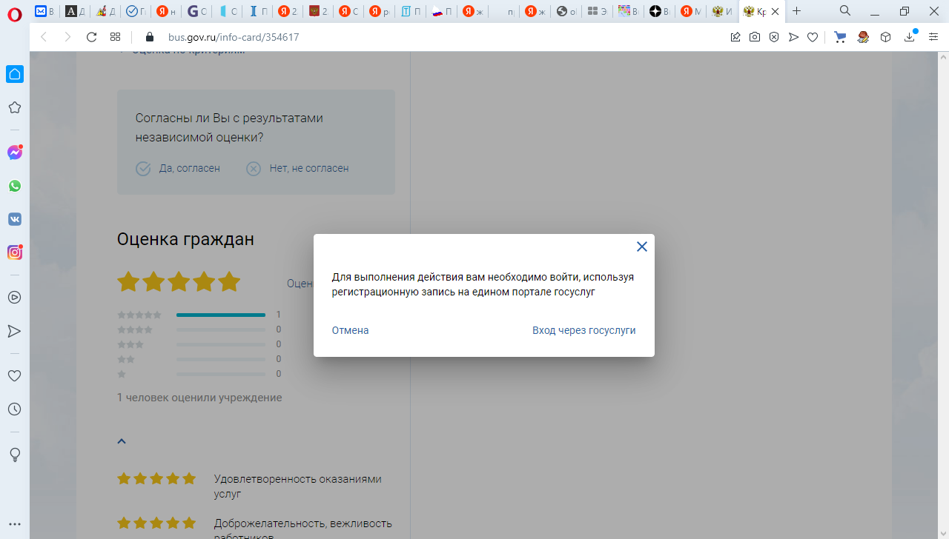

10. На открывшейся странице вносим свои данные для входа в личный кабинет госуслуг.

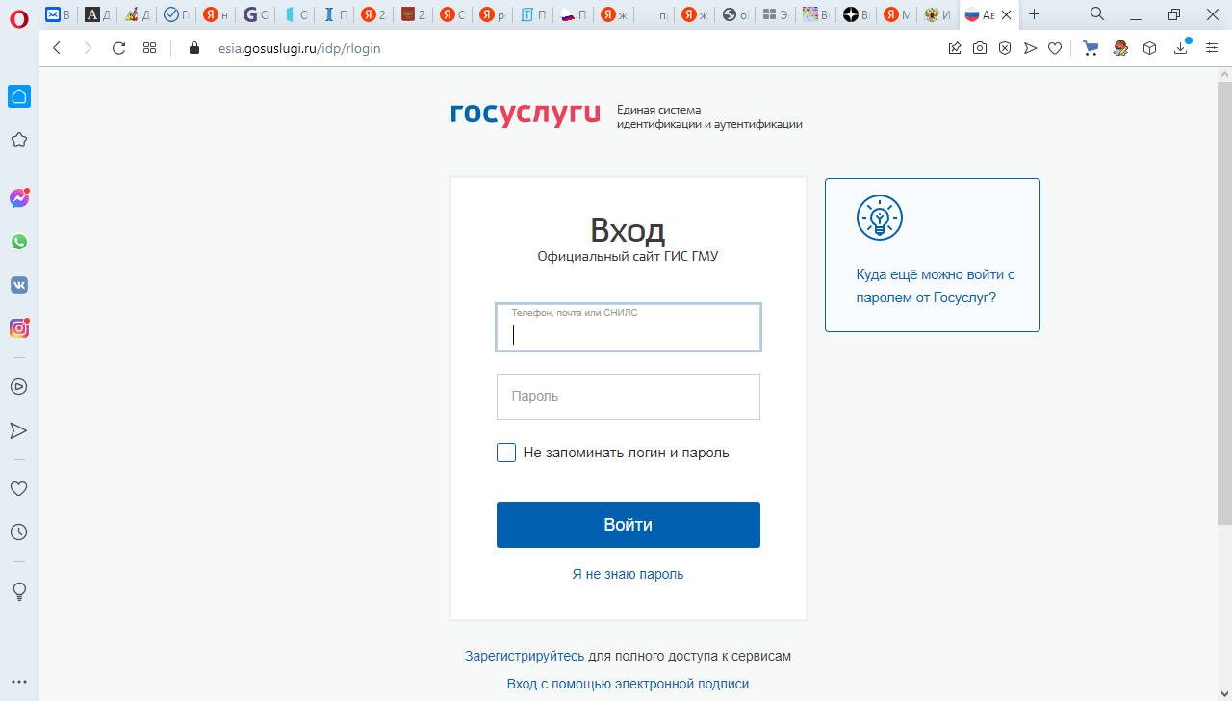

11. Попадаем на официальный сайт для размещения информации о государственных (муниципальных) учреждениях МАУ ДО ДДЮТ через свой личный кабинет

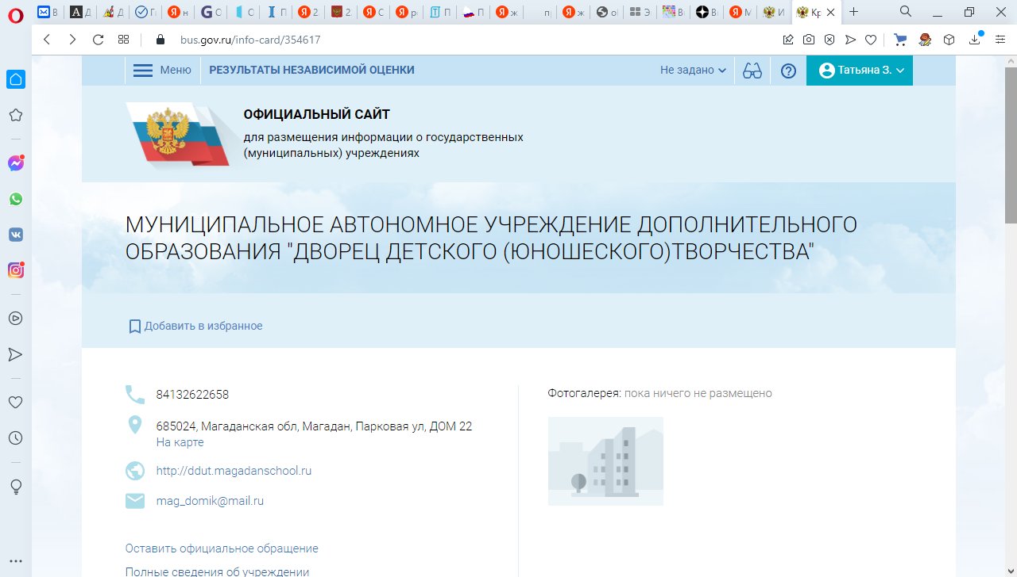

12. На этой же странице ниже снова находим ссылку «Оценить учреждение» и проходим по ней

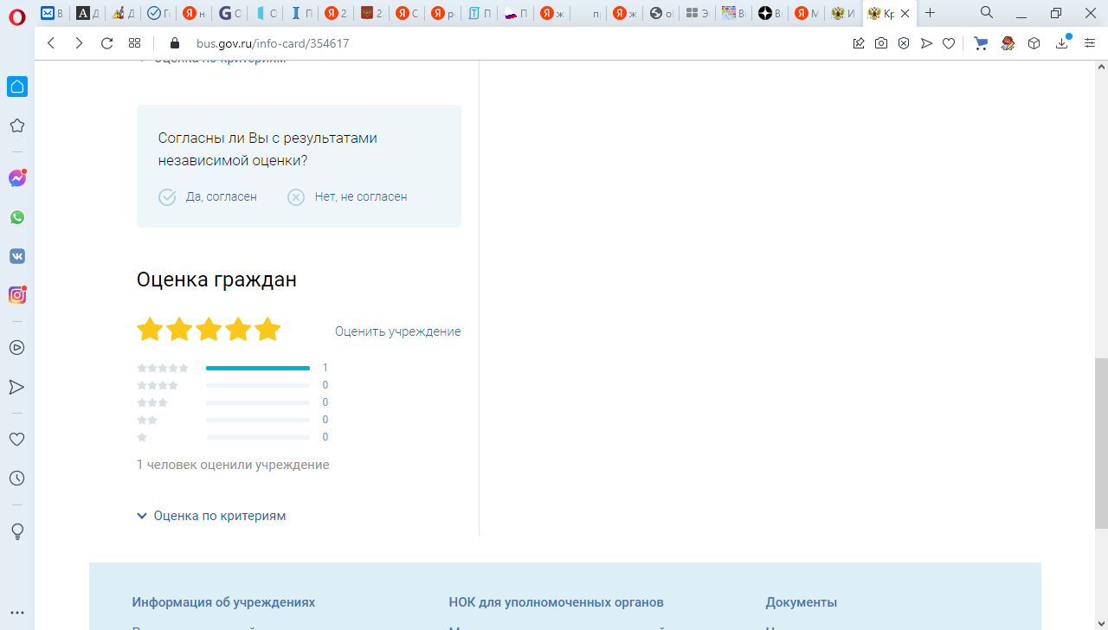

13. Начинаем оценку

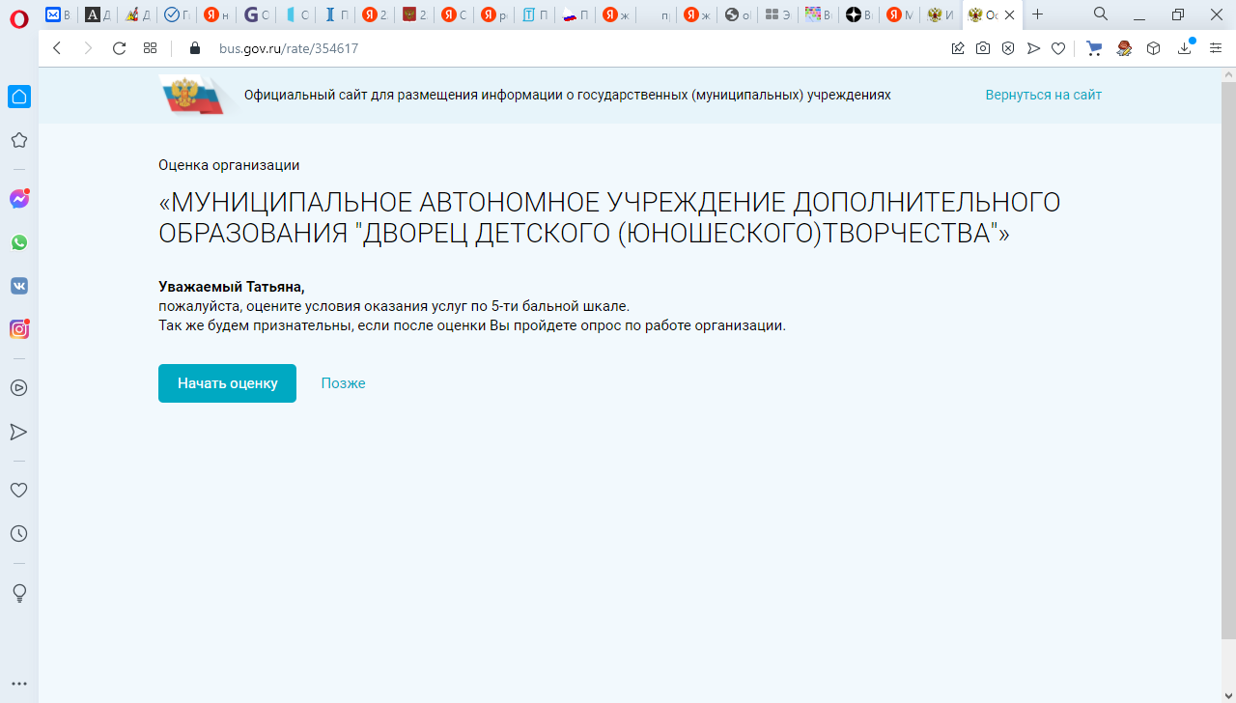

14. Оцениваем каждый из пяти пунктов и нажимаем «Продолжить»

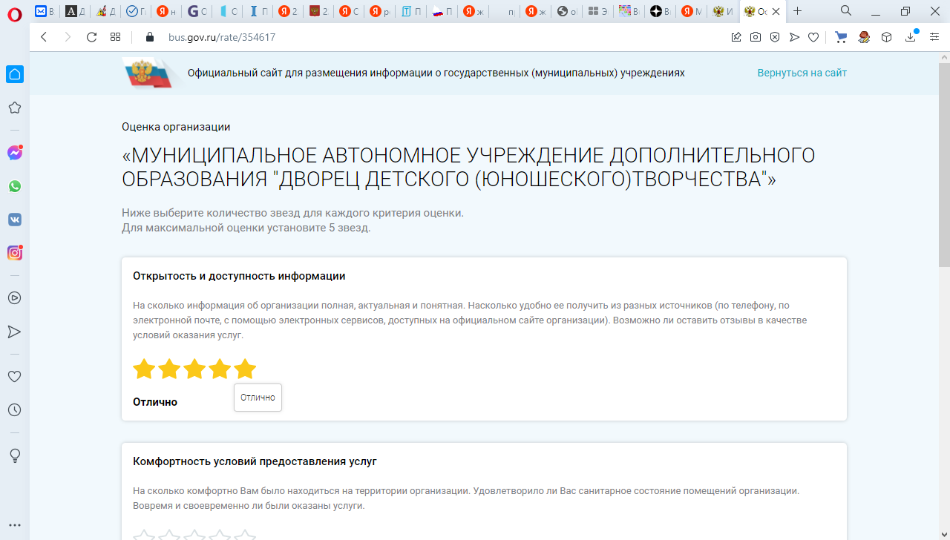

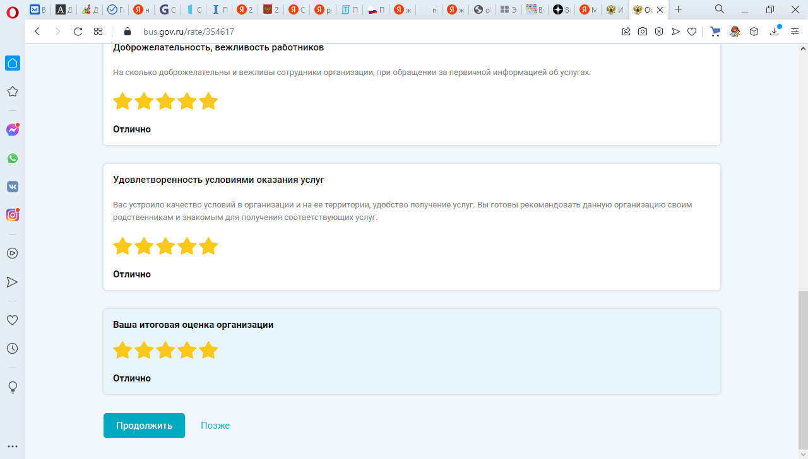

15. Можете оставить текстовой отзыв и завершить оценку, или для завершения оценки нажать «позже»

